# Responsive design

Ethan Marcotte: <http://alistapart.com/article/responsive-web-design>

Target / context = %

Kolumnen delat på hela bredden blir procentvärdet.

Bilder: sätt en max width på 100% och ev. float, så blir bilden aldrig större än den är från början.

För videos kan man ge följande regler för att den ska bibehålla ratio:

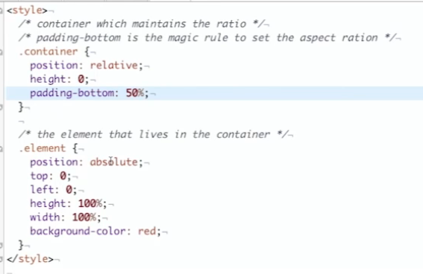

När man sätter padding i procent räknar den alltid på bredden, även om man skriver något som påverkar höjden, därav 50% = 1:2 RATIO

## Semantiskt gridsystem med SASS:

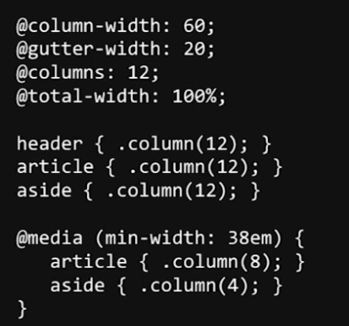

Använd inte hover! Funkar ej på touch.

